【2020年上期】女子旅におススメ！
5つ星ボレイアンコールホテル2泊,3泊滞在プロモーション
適用期間：2020年04月01日～2020年09月30日迄
１．LANDMARKルーム指定
2.1回のチュポン25分またはクメールマッサージ45分無料
3.１回のランチまたはディナー（クメールセットメニュー）無料
4.3泊滞在の場合はハイテイ1回無料
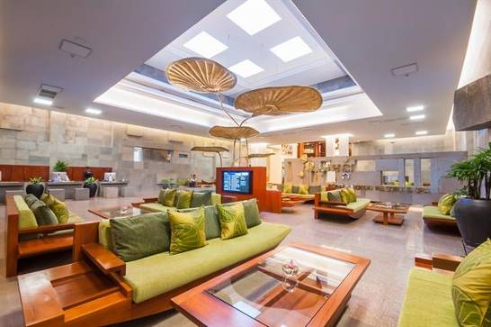 | 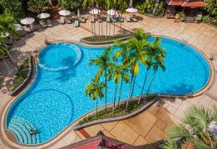
国道６号線沿いの川の東側に建ち、設備が近代的なホテル。 スタッフのユニフォームや館内に流れる音楽、デザイン、アロマなどは、クメールの伝統スタイルで、カンボジアの雰囲気が漂います。 客室は上品なクメール風の家具でまとめられ、落ち着いた客室。 スパ、エステ、マッサージなどは、別棟になっており、カンボジア伝統サウナ「j’pongチュポン」が大人気。
LANDMARK（ランドマーク）ルーム：47平方メートル. プール／シティービュー
この素敵な部屋には植物と柔らかいリネン類。そのバランスと静寂感にあなたは魅了されるでしょう。シェムリアップの中で最も素晴らしい景色とトロピカルなプール、ランドマークルームは他にはない洗練された高級感を提供しています。
アメニティー
 | 42インチTV 80チャンネル  ハイスピードWIFI 有線インターネット  IDD電話、電気アダプタ  デスクと椅子  無料ミネラルウォーター2本  冷蔵庫とミニバー  無料の紅茶とコーヒー | 電子金庫  エアコン  ランドマークダブル/ツインまたはトリプル専用バルコニー付き  バスローブとスリッパ  ドライヤーとバスルームに電話  別々のバスタブとシャワー | 無料のベビーベッド（要リクエスト）  アイロンとアイロン台  体重計  DVDプレイヤー4  プレミアム寝具および遮光カーテン  ソファーベッド  バスアメニティ  お部屋でのマッサージサービス
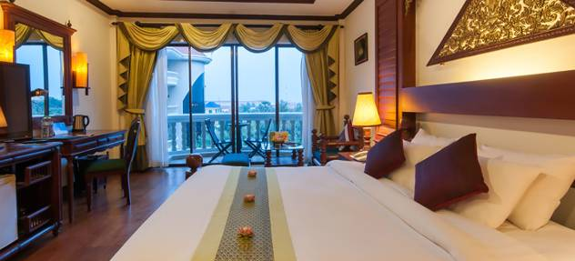 |  |  |  | 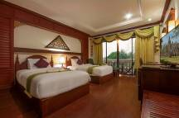
 |  |  |  | 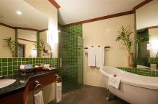
LANDMARK ROOM/イメージ写真

VIP入国サポートサービス付き料金
カテゴリー | 送迎付2泊/Pax |  |  | 送迎付3泊/Pax |  |  | 延泊/泊/Pax
 | SGL | TWN | TRP | SGL | TWN | TRP | SGL | TWN | TRP
LANDMARK | 233 | 129 | 129 | 337 | 181 | 181 | 70 | 35 | 38

注意事項：
・このプロモーションは、他のプロモーションとの併用不可
・新規予約のみ有効
・ご予約時に【BOREI SPECIAL PROMOTION 】をご記載下さいますようお願い申し上げます。

